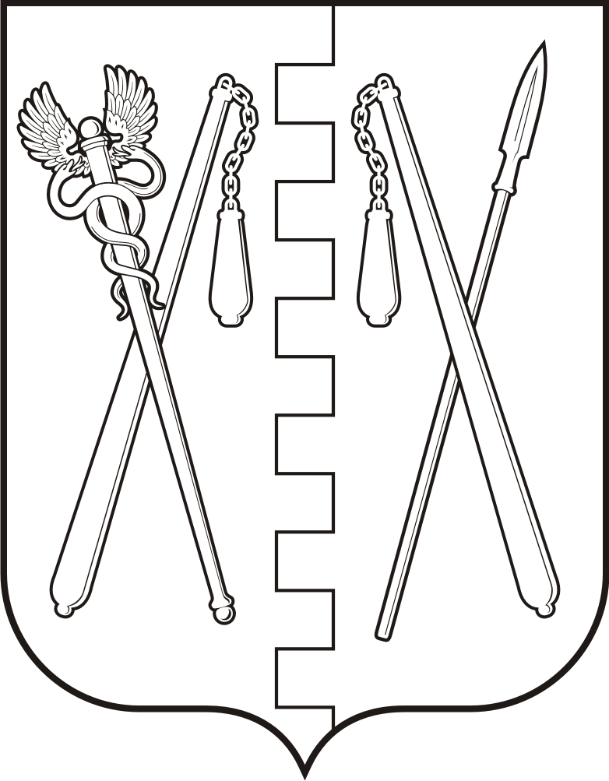
КУРГАНСКАЯ ОБЛАСТЬ
ПОЛОВИНСКИЙ МУНИЦИПАЛЬНЫЙ ОКРУГ КУРГАНСКОЙ ОБЛАСТИ
АДМИНИСТРАЦИЯ ПОЛОВИНСКОГО МУНИЦИПАЛЬНОГО ОКРУГА КУРГАНСКОЙ ОБЛАСТИ

ПОСТАНОВЛЕНИЕ
от | г. |  | №
с. Половинное

О запрещении продажи алкогольной продукции, в том числе пива, 15 июля 2023 года на территории с. Сумки Половинского муниципального округа Курганской области

В соответствии с Федеральным законом от 6 октября 2003 года № 131-ФЗ «Об общих принципах организации местного самоуправления в Российской Федерации», приказом Департамента экономического развития Курганской области от 10.05.2018 г. № 85-ОД «Об определении мест нахождения источников повышенной опасности на территории Курганской области, в которых не допускается розничная продажа алкогольной продукции и розничная продажа алкогольной продукции при оказании услуг общественного питания и запрете продажи алкогольной продукции на территории Курганской области», Уставом Половинского муниципального округа Курганской области, в целях обеспечения соблюдения общественного порядка при проведении праздника, Администрация Половинского муниципального округа Курганской области
ПОСТАНОВЛЯЕТ:
1. Запретить 15 июля 2023 года с 08.00 часов до 23.00 часов на территории с. Сумки Половинского муниципального округа Курганской области:
- в организациях розничной торговли продажу алкогольной продукции, в том числе пива;
- в предприятиях общественного питания продажу на вынос алкогольной продукции, в том числе пива;
2. Рекомендовать МО МВД России «Притобольный» отделению полиции «Половинское» обеспечить контроль за исполнением настоящего постановления, соблюдением общественного порядка в местах торгового обслуживания и проведения торжественных мероприятий.
3. Обнародовать настоящее постановление в местах, установленных Уставом Половинского муниципального округа Курганской области, разместить на официальном сайте Администрации Половинского муниципального округа Курганской области в информационно - телекоммуникационной сети «Интернет».
4. Контроль за выполнением настоящего постановления возложить на заместителя Главы Половинского муниципального округа Курганской области по экономике.

Глава Половинского муниципального
округа Курганской области В.В. Меньщиков

Проект подготовил:

Руководитель отдела по управлению муниципальным имуществом, экономике и закупкам Администрации Половинского муниципального округа Курганской области | В.В. Микова

Согласовано:

Заместитель Главы Половинского муниципального округа Курганской области по экономике | О.П. Бухтоярова
Главный юрисконсульт отдела правовой и организационно - контрольной работы Администрации Половинского муниципального округа Курганской области | М.Б. Лубянова

